附件2：

新版《内蒙古自治区“安管人员”安全生产知识考试系统》入口指引图

1.内蒙古自治区住房和城乡建设厅官网->“网上办事系统”栏目。

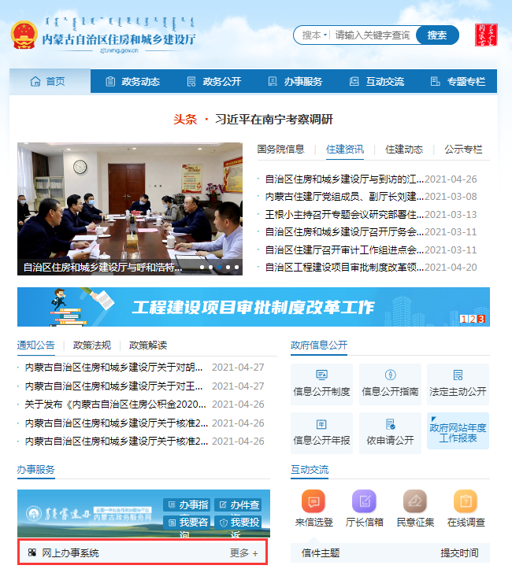

2.内蒙古自治区建筑业协会->行业服务->“新版安管考试”栏目。

